

**Март 2019 г. №7 МБОУ «Краснолипьевская школа»**

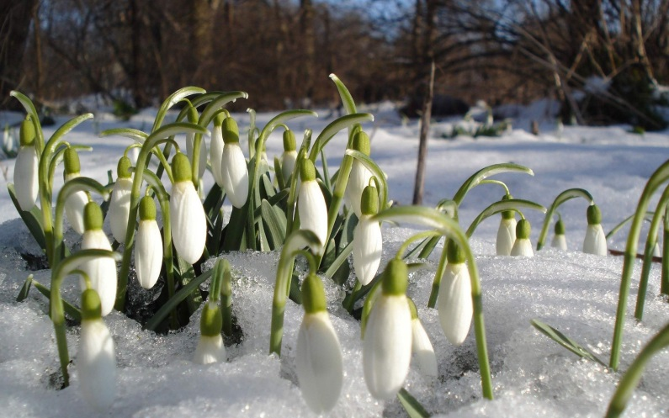

***Зима недаром злится,  
Прошла её пора -  
Весна в окно стучится  
И гонит со двора.***

***И всё засуетилось,  
Всё нудит зиму вон,  
И жаворонки в небе  
Уж подняли трезвон.***

***Зима ещё хлопочет  
И на Весну ворчит.  
Та ей в глаза хохочет  
И пуще лишь шумит...***

***Взбесилась ведьма злая  
И, снегу захватя,  
Пустила, убегая,  
В прекрасное дитя.***

***Весне и горя мало:  
Умылася в снегу  
И лишь румяней стала  
Наперекор врагу.***

***(Ф. И. Тютчев)***

**1 МАРТА – ВСЕМИРНЫЙ ДЕНЬ КОШЕК**



Как и любой другой, этот праздник имеет свою, пусть и не очень длинную, историю. Международный фонд по защите животных в 2002 году предложил ввести в календарь праздников Всемирный день кошек. Первоначально предполагалось с помощью такого календарного акцента привлечь всеобщее внимание к нехватке приютов для бездомных котов, а также с целью запуска производства доступных полноценных кошачьих кормов. Для фелинологов эта дата связана с тематическими выставками питомцев. Также усиленно пропагандируется доброе отношение к нашим пушистым собратьям.

В некоторых странах в это время внимание посетителей привлекают кошачьи кафе: гости с кошечками на особом счету. Развивается и гостиничный бизнес, связанный с пушистыми питомцами, так как среди владельцев есть спрос на кошачьи комнаты, где можно оставить свою любимицу на определённый временной промежуток и не волноваться о её благополучии. Общественность постепенно прониклась духом кошачьего дня, и это праздник отмечает с каждым годом всё большее число людей. Участники торжеств с радостью окунаются в кошачью атмосферу, посещают выставки, собирают подписи в защиту братьев наших меньших.

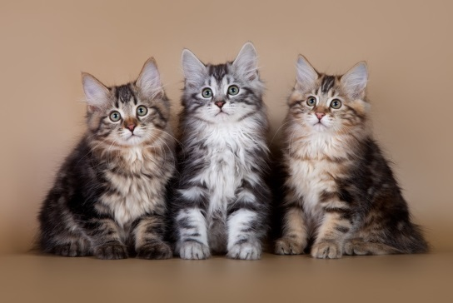

**2.«КОРАБЛИК ДЕТСТВА»**

**«Живая классика»**

1 марта на базе Репьевской школы прошел муниципальный этап конкурса чтецов «Живая классика». От нашей школы в нем приняли участие Анохина Екатерина, 9 класс, и Иволгина Елизавета, 8 класс.

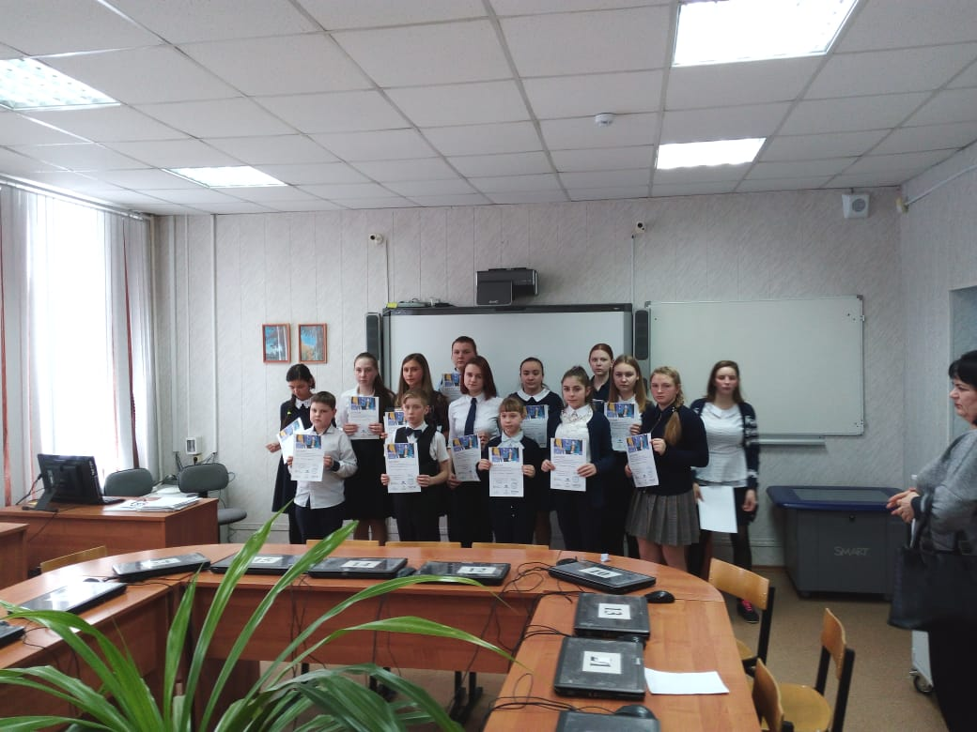

***Участники муниципального этапа***

**Районный конкурс лидеров детских общественных организаций «Лидер Воронежской области XXI века»**

В начале марта прошел районный конкурс лидеров детских общественных объединений «Лидер Воронежской области XXI века», который проводился с целью создания условий, стимулирующих проявление социальной активности, выявления и государственно-общественного поощрения и сопровождения талантливых лидеров детских организаций, содействия в повышении эффективности и результативности деятельности общественных организаций.

По итогам участия в отборочном конкурсе были определены победители 12-13 лет (первое, второе и третье место) конкурса, так же присудили первое, второе, третье место победителям 14-15 лет.

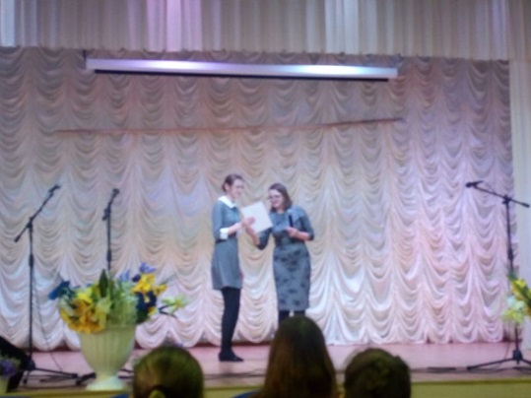

***Вручение диплома победителя Рыжковой Алине***

Победителем в этой номинации стала ученица 8 класса нашей школы Рыжкова Алина.   Остальным участникам вручили сертификаты.

Победители отборочного этапа будут представлять районную организацию на зональном конкурсе «Лидер XXI века», который состоится в г. Острогожске.

**Вперед, девчонки!**

Так называлась конкурсная программа, посвященная Международному женскому дню, которая проводилась в МБОУ «Краснолипьевская школа» 6 марта. Проводили развлекательную программу восьмиклассники под руководством классного руководителя Суровцевой Елены Ивановны.

Команды участниц составляли по 2 девушки из 7-10 классов. Девчонкам пришлось разрезать на скорость ленты, рассмотреть историю праздника, спеть частушки, составить из слов пословицы, определить на вкус сок, вспомнить имена известных женщин, стать модельерами и представить платье, изготовленное на скорую руку. Все это сопровождалось поддержкой зрителей и гостей праздника. Игровая программа создала теплую атмосферу и праздничное настроение.

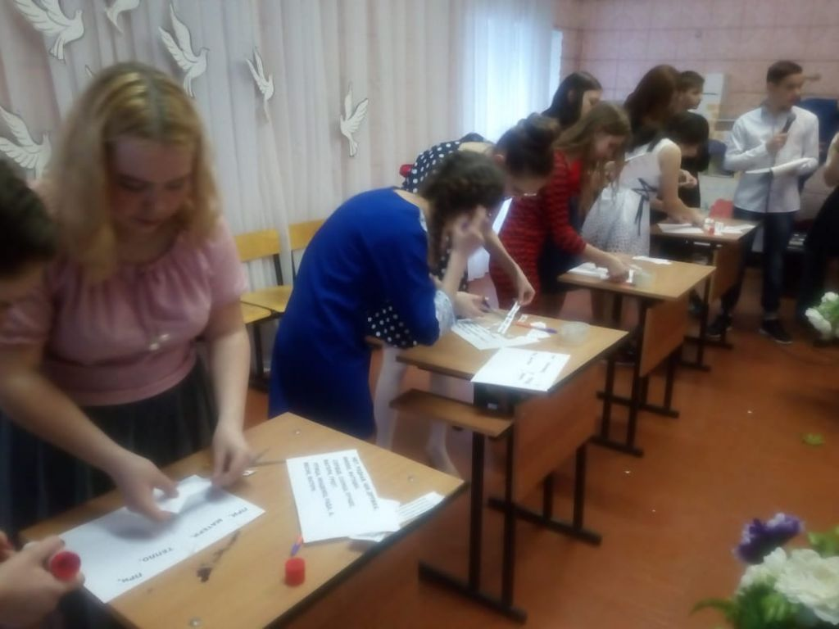

***Составление пословиц***

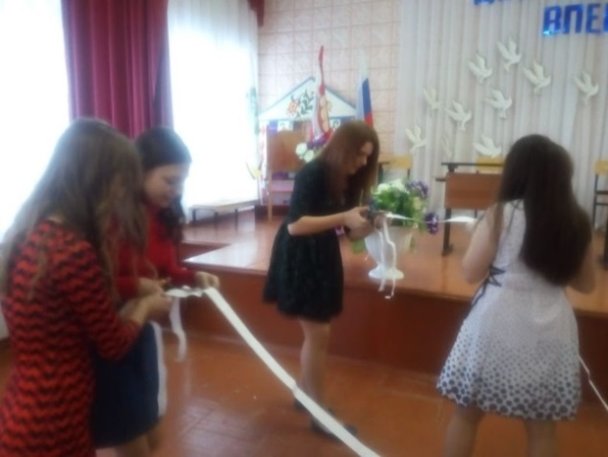

***Забавное «мучение» с лентами***

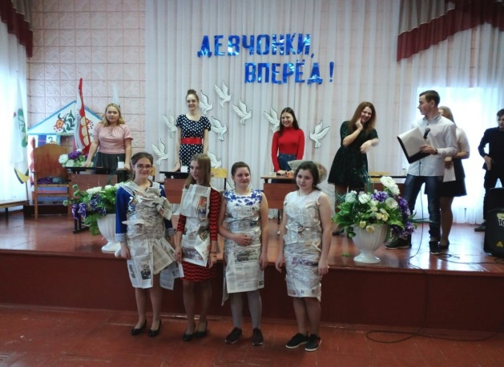

***Труды модельеров***

**3.«КОРАБЛИК ДЕТСТВА»**

**8 МАРТА - МЕЖДУНАРОДНЫЙ ЖЕНСКИЙ ДЕНЬ**



*Когда звенит хрустальная капель  
И лучик солнца нежно согревает,  
Когда звучит весенней птицы трель,  
Восьмое марта, праздник, наступает!  
Всех милых женщин поздравляют  
Мужья, друзья, подруги и мальчишки.  
От всей души добра желают,  
Подарки дарят и цветы, и даже книжки!  
Желают счастья без границ  
И согревают ласковым теплом.  
Ведь не бывает грустных лиц,  
Когда сердца наполнены добром!*

**Сказка «Как Иван Весну спасал»**

В рамках года театра в нашей школе начали работать несколько театральных студий. В течение масленичной недели школьный театр «Позитив» под руководством Самодуровой Надежды Сергеевны показывал сказку «Как Иван Весну спасал». Ребята выступили для воспитанников детского сада, учеников начальной школы, старшеклассников, а также в СКДЦ с. Краснолипье.

Актеры сами готовили декорации, самозабвенно репетировали, и успех не заставил себя ждать. Все зрители тепло встречали начинающих артистов и благодарили за хорошую постановку.

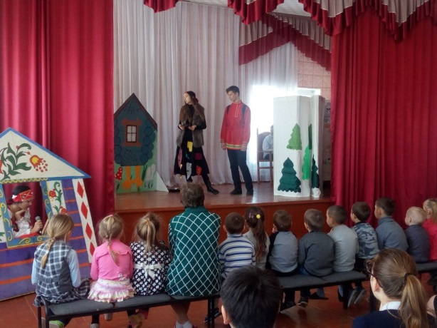

***Иван пытается договориться с Бабой-ягой***

**Районный фестиваль детского творчества на иностранных языках**

14 марта обучающиеся МБОУ «Краснолипьевская школа» стали участниками II районного фестиваля детского творчества на иностранных языках. Девчонки предоставили на суд зрителей номера на английском и французском языках: Крюкова Виктория (11кл.) прочитала басню «Стрекоза и муравей», Чулкова Вероника (2 кл.) рассказала стихотворение «Дом, который построил Джек». Всего было представлено 28 номеров, но нашим участницам удалось занять призовые места: Крюкова В. – 3 место, Чулкова В. – 2 место.

Поздравляем девочек с успешным выступлением!

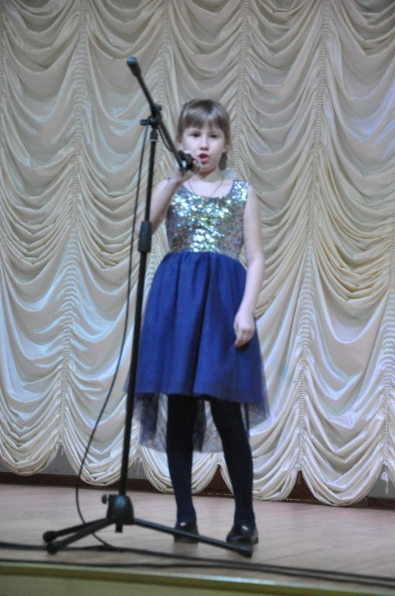 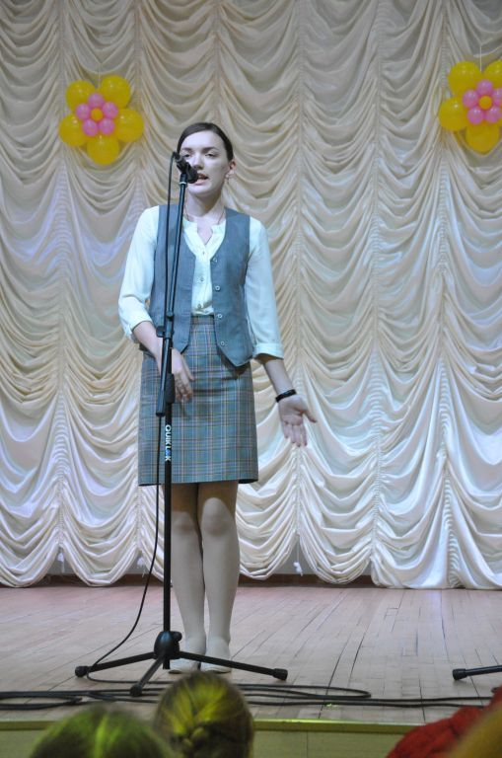

***Чулкова Вероника Крюкова Виктория***

**Конференция «Первые шаги»**

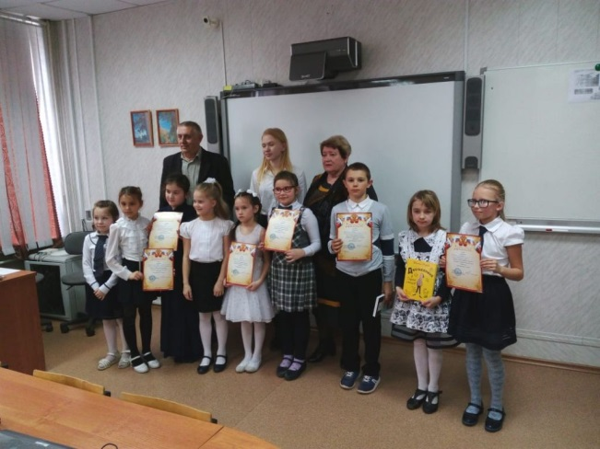

***Участники конференции***

20 марта обучающиеся МБОУ «Краснолипьевская школа» стали участниками районной конференции для учеников начальных классов «Первые шаги». Ребята защищали свои проектно-исследовательские работы: Кретинин Иван - «Они сражались за Родину», Чистякова София - «Красная книга». Для них это было одно из первых испытаний, которое они с честью преодолели, заняв  призовые места.

В этот же день соревновалась и другая группа ребят из 8 класса, которая посетила фестиваль технического творчества. Рыжкова Алина, Ковалева Алина и Зубцов Дмитрий заняли 2 место в номинации «Моделирование при помощи 3-D ручек.

**4.«КОРАБЛИК ДЕТСТВА»**

**Месячник театра продолжается**

В течение последней учебной недели учащиеся 1 и 2 классов под руководством Самодуровой Надежды Сергеевны показывали музыкальные сказки «Гуси-лебеди» и «Теремок». Ребята выступили для воспитанников детского сада и учеников начальной школы.

В зале было много гостей, которые тепло встречали начинающих артистов.

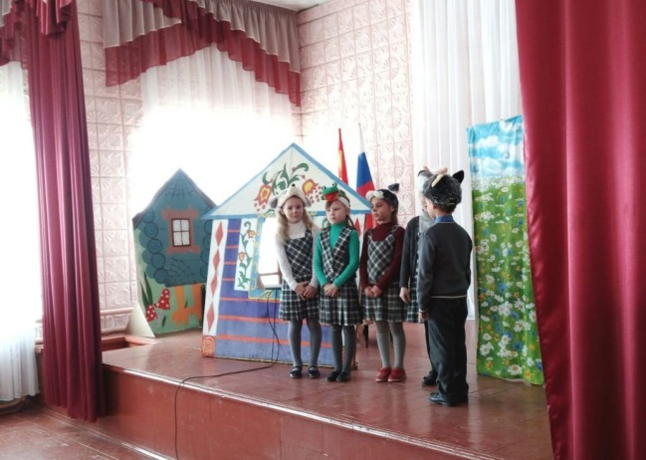

***Сцена из сказки «Теремок», 1 класс***

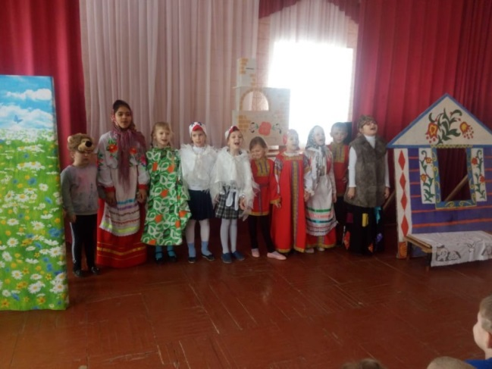

***Финал сказки «Гуси-лебеди», 2 класс***

Сюрпризом для начинающих актеров стала постановка сказки «Репка» от художественного руководителя Краснолипьевского СКДЦ Кузиной Л.С. в роли клоуна. Ребята от души хохотали и аплодировали.

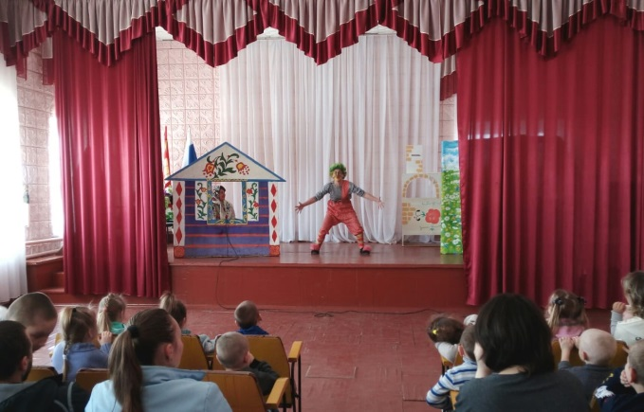

***«Репка» - театр одного актера***

В конце мероприятия была проведена сказочная викторина, в которой и дети, и их родители с удовольствием приняли участие.

**Зовем весну!**

***Весна-Красна, приходи!  
Снег холодный растопи!  
Деревья зеленью одень,  
Пусть теплее будет день!***

22 марта, руководитель фольклорной студии Самодурова Надежда Сергеевна пригласила всех детей 1 - 4 классов на школьный двор. Там она  провела с обучающимися веселое мероприятие. Ребята водили хороводы, играли в старинные русские игры, разучив несколько весенних закличек (веснянок), закликали весну.

И погода радовала всех собравшихся: солнышко по-весеннему ярко светило, словно откликнулось на детский зов.

На каникулы ребята расходились в приподнятом настроении и с уверенностью, что им удалось дозваться настоящего прихода весны.

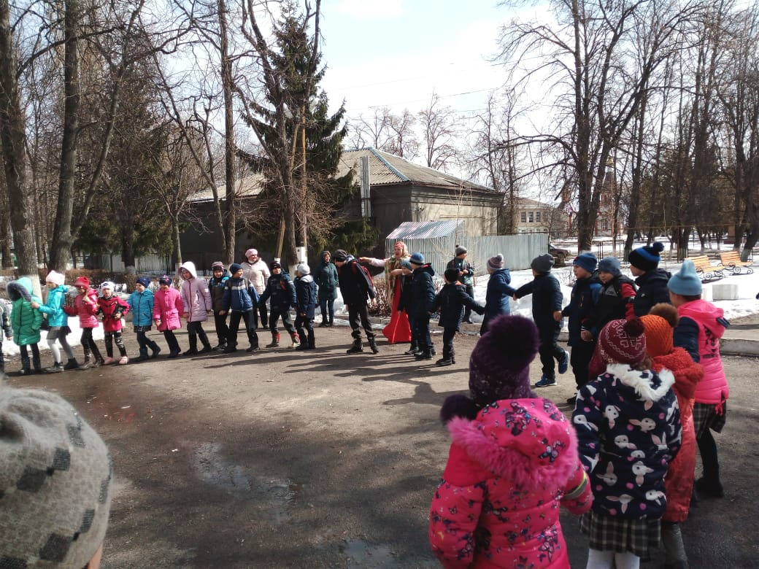

***Вот такой хоровод!***

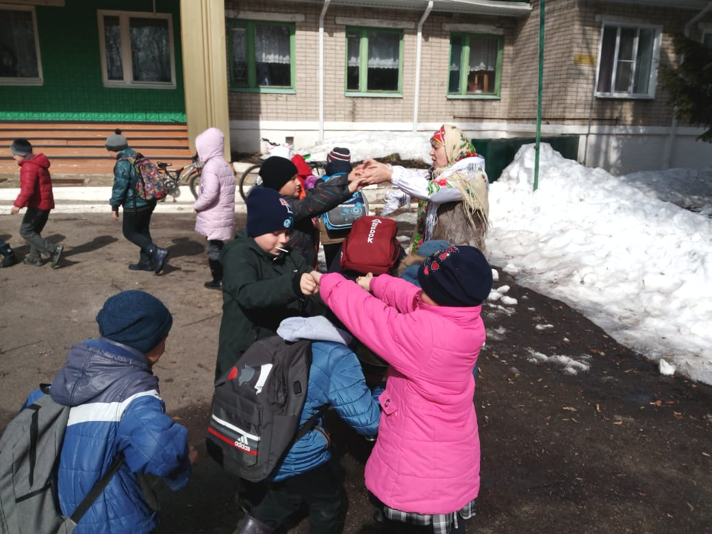

***Веселый ручеек***

**Над выпуском работали:**

Обучающиеся 10 класса

Редактор – Иволгина М.Н